Вычитание с переходом через разряд  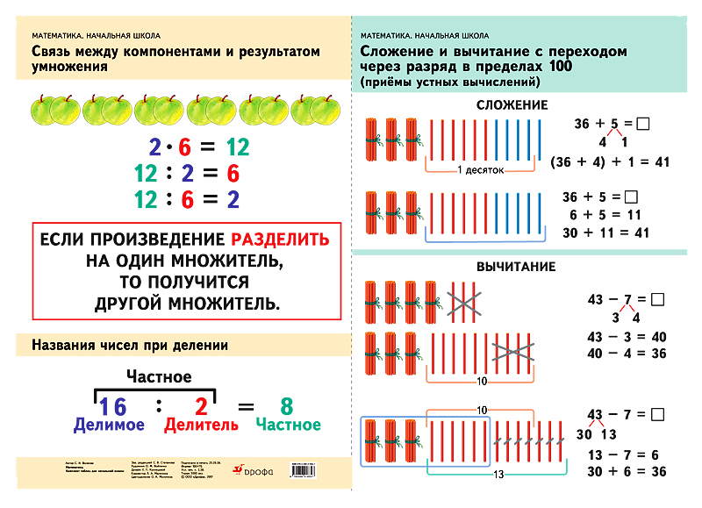  Алгоритм вычитания двузначных чисел  с переходом через разряд  36 – 8 – устный прием сложения  1. Вычитаю единицы: из 6 не могу вычесть 8. Занимаю 1дес. у 3дес., ставлю точку над тройкой, добавляю 1дес. к 6ед.. 1дес. 6 ед. – это 16, 16-8=8, пишу на месте единиц. 36 – 8 = __8  2. У 3дес. заняли 1дес., осталось 2дес., пишу на десятков: 36-8=28.  3. Читаю ответ: 28.  Алгоритм вычитания двузначных чисел  с переходом через разряд  36 – 18 – письменный прием  1. Записываю одно число под другим так, чтобы единицы были под единицами, десятки под десятками.  36  - 18  2. Вычитаю единицы: из 6 не могу вычесть 8. Занимаю 1дес. у 3дес., ставлю точку над тройкой, добавляю 1дес. к 6ед.. 1дес. 6 ед. – это 16, 16-8=8, пишу на месте единиц.  36  - 18  8  3. Вычитаю десятки: у 3дес. заняли 1дес., осталось 2дес., 2-1=1, пишу под десятками.  38  - 18  18  4. Читаю ответ: 18.  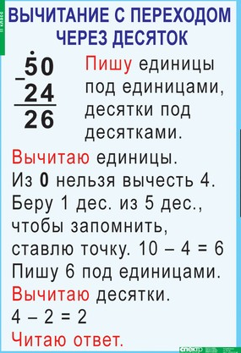 | Вычитание с переходом через разряд  Алгоритм вычитания двузначных чисел  с переходом через разряд  36 – 8 – устный прием сложения  1. Вычитаю единицы: из 6 не могу вычесть 8. Занимаю 1дес. у 3дес., ставлю точку над тройкой, добавляю 1дес. к 6ед.. 1дес. 6 ед. – это 16, 16-8=8, пишу на месте единиц. 36 – 8 = __8  2. У 3дес. заняли 1дес., осталось 2дес., пишу на десятков: 36-8=28.  3. Читаю ответ: 28.  Алгоритм вычитания двузначных чисел  с переходом через разряд  36 – 18 – письменный прием  1. Записываю одно число под другим так, чтобы единицы были под единицами, десятки под десятками.  36  - 18  2. Вычитаю единицы: из 6 не могу вычесть 8. Занимаю 1дес. у 3дес., ставлю точку над тройкой, добавляю 1дес. к 6ед.. 1дес. 6 ед. – это 16, 16-8=8, пишу на месте единиц.  36  - 18  8  3. Вычитаю десятки: у 3дес. заняли 1дес., осталось 2дес., 2-1=1, пишу под десятками.  38  - 18  18  4. Читаю ответ: 18. | Вычитание с переходом через разряд  Алгоритм вычитания двузначных чисел  с переходом через разряд  36 – 8 – устный прием сложения  1. Вычитаю единицы: из 6 не могу вычесть 8. Занимаю 1дес. у 3дес., ставлю точку над тройкой, добавляю 1дес. к 6ед.. 1дес. 6 ед. – это 16, 16-8=8, пишу на месте единиц. 36 – 8 = __8  2. У 3дес. заняли 1дес., осталось 2дес., пишу на десятков: 36-8=28.  3. Читаю ответ: 28.  Алгоритм вычитания двузначных чисел  с переходом через разряд  36 – 18 – письменный прием  1. Записываю одно число под другим так, чтобы единицы были под единицами, десятки под десятками.  36  - 18  2. Вычитаю единицы: из 6 не могу вычесть 8. Занимаю 1дес. у 3дес., ставлю точку над тройкой, добавляю 1дес. к 6ед.. 1дес. 6 ед. – это 16, 16-8=8, пишу на месте единиц.  36  - 18  8  3. Вычитаю десятки: у 3дес. заняли 1дес., осталось 2дес., 2-1=1, пишу под десятками.  38  - 18  18  4. Читаю ответ: 18.

